scheikunde HAVO 2014-2 uitwerkbijlage
Naam kandidaat Kandidaatnummer

HA-1028-a-14-2-u 1 lees verder ►►►

33
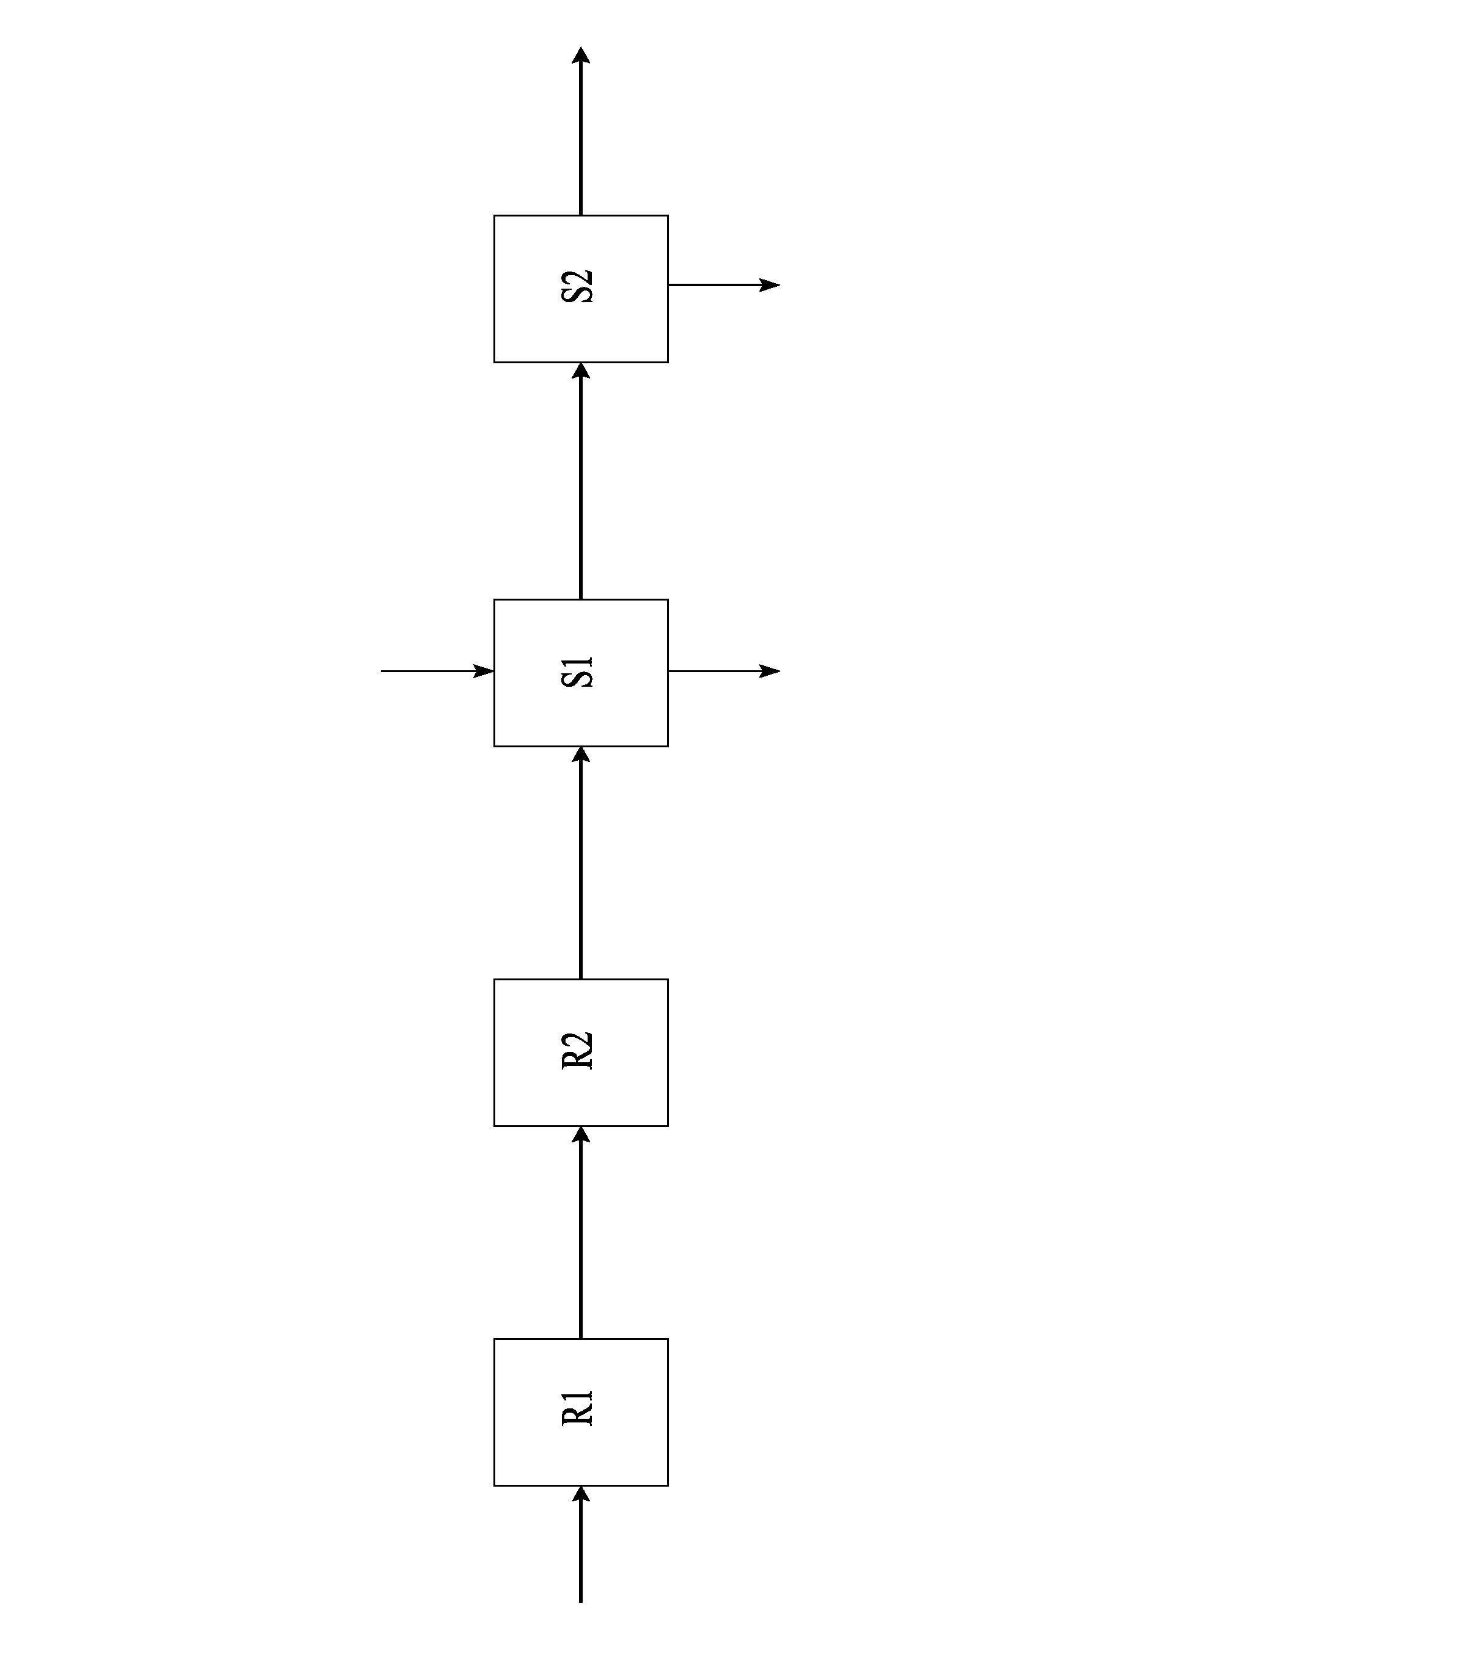
VERGEET NIET DEZE UITWERKBIJLAGE IN TE LEVEREN
HA-1028-a-14-2-u 2 einde ■

